МДОУ «Детский сад№27»

Художественные произведения по правилам безопасного поведения
Первая младшая группа

г. Ярославль

Русская народная сказка «Колобок» (отрывок)

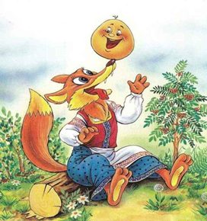
Катится Колобок, навстречу ему Лиса:
— Колобок, Колобок, куда катишься?
— Качусь по дорожке.
— Колобок, Колобок, спой мне песенку!
Колобок и спел.
А Лиса говорит:
— Ах, песенка хороша, да слышу я плохо. Колобок, Колобок, сядь ко мне на носок да спой еще разок, по громче.
Колобок вскочил Лисе на нос и запел по громче ту же песенку.
А Лиса опять ему:
— Колобок, Колобок, сядь ко мне на язычок да пропой в последний разок.
Колобок прыг Лисе на язык, а Лиса его — гам! — и съела.
Беседа
Воспитатель – Ребята, вам жалко колобка? (Да)
- Какая лиса? (Хитрая, злая, плохая, обманщица)
- Что нужно было сделать колобку, чтобы лиса его не съела? (не верить хитрой лисе, не садиться лисе на нос, не петь ей песенку)
- А как нужно было спасаться от лисы? (бежать быстрее от лисы).
Воспитатель – Не только колобку нужно быть осторожным с незнакомыми животными. Детям тоже нужно соблюдать правила осторожности:
- если вы хотите погулять, то нужно спросить разрешения у мамы или папы,
- не подходить к чужим людям,
- не брать у них конфеты, разные сладости, игрушки,
- не уходить с чужими людьми от дома
Театрализованная деятельность
Цель: на основе сюжета русской народной сказки познакомить детей с правилом «нельзя разговаривать с незнакомыми и уходить одному без старших в лес».
Игра “Если…”
Воспитатель: а сейчас мы поиграем с вами в игру “Если…”
Я превращусь в незнакомую тетю (воспитатель меняет внешний вид: надевает шляпу, юбку).
Представьте, что вы играете возле дома. К вам подходит улыбающаяся тетя и предлагает КОНФЕТУ. Как вы поступите? (Воспитатель обыгрывает ситуацию)
Дети: Спасибо, не надо. У чужих брать нельзя!
Воспитатель: Молодцы, справились, никто не взял конфету! А если старенькая бабушка предложит пойти с ней в гости. Что вы сделаете? (Воспитатель обыгрывает ситуацию)
Дети: Помогите! Спасите! (Разбегаются)
Воспитатель: Молодцы, будьте всегда внимательны и осторожны!

Каждый грамотный ребенок
Должен твердо знать с пеленок…
Если вас зовут купаться,
В телевизоре сниматься,
Обещают дать конфет,
Отвечайте твердо: “Нет!”.
Вам предложат обезьянку,
Или даже денег банку,
Или даже в цирк билет –
Отвечайте твердо: “Нет!”.
Позовут лететь к Луне,
Покататься на слоне…
Есть на все простой ответ,
Ты ответить должен: “Нет!

ТРИ ЧУДЕСНЫХ ЦВЕТА А. Северный
Чтоб тебе помочь
Путь пройти опасный,
Горим и день, и ночь,
Зеленый, желтый, красный.
Наш домик светофор —
Мы три родные брата,
Мы светим с давних пор.
В дороге всем ребятам.
Мы три чудесных цвета,
Ты часто видишь нас,
Но нашего совета
Не слушаешь подчас.
Самый строгий — красный свет.
Если он горит: Стой!
Дороги дальше нет,
Путь для всех закрыт.
Чтоб спокойно перешел ты,
Слушай наш совет: Жди!
Увидишь скоро желтый
В середине свет.
А за ним зеленый свет
Вспыхнет впереди,
Скажет он: Препятствий нет,
Смело в путь иди.
Коль выполнишь без спора
Сигналы светофора,
Домой и в школу попадешь,
Конечно, очень скоро.

Отгадывание загадок:
1.Всем знакомые полоски,
Знают дети, знает взрослый,
На ту сторону ведет... ("Пешеходный переход".)
2. На машинах здесь, друзья,
Ехать никому нельзя,
Можно ехать, знайте, дети,
Только на…. ("Велосипедная дорожка".)
3.А здесь, ребята, не до смеха,
Ни на чем нельзя здесь ехать,
Можно только своим ходом,
Можно только пешеходам. ("Пешеходная дорожка".)
4. Этот знак заметишь сразу:
Три цветных огромных глаза.
Цвет у глаз определенный:
Красный, желтый и зеленый.
Загорелся красный – двигаться опасно.
Для кого зеленый свет – проезжай, запрета нет. (Светофор)

2.Рассматривание иллюстраций по ПДД.
3.Дидактическая игра «Светофор».
Цель: закрепить представления детей о назначении светофора, о его сигналах, развивать внимание, зрительное восприятие; воспитывать самостоятельность, быстроту реакции, смекалку.
Материал: круги красного, желтого, зеленого цвета, светофор
Ход игры: Ведущий, раздав детям кружки зеленого, желтого, красного цветов, последовательно переключает светофор, а дети показывают соответствующие кружки и объясняют, что означает каждый из них.
4.Подвижная игра: «Птички и автомобиль»
Цель: развивать ловкость, скорость, ориентировку в пространстве, внимание.
Материал: руль или игрушечный автомобиль
Ход игры: Дети – птички летают по комнате, взмахивают руками (крыльями). Воспитатель говорит: Прилетели птички, Птички – невелички, Все летали, все летали, дети бегают, плавно взмахивая руками Крыльями махали. Так они летали, Крыльями махали. На дорожку прилетали присаживаются, постукивают пальцами по коленям Зернышки клевали. Воспитатель берет в руки руль или игрушечный автомобиль и говорит: Автомобиль по улице бежит, пыхтит, спешит, в рожок трубит. Тра-та-та, берегись, берегись, Тра-та-та, берегись, посторонись! Дети – птички бегут от автомобиля

К. Чуковский «Айболит» (отрывок)
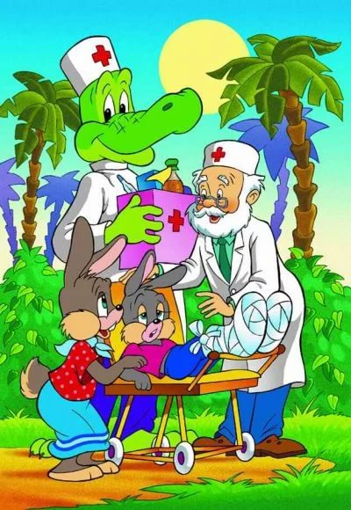
И прибежала зайчиха
И закричала: «Ай, ай!
Мой зайчик попал под трамвай!
Мой зайчик, мой мальчик
Попал под трамвай!
Он бежал по дорожке,
И ему перерезало ножки,
И теперь он больной и хромой,
Маленький заинька мой!»
И сказал Айболит: «Не беда!
Подавай-ка его сюда!
Я пришью ему новые ножки,
Он опять побежит, но дорожке».

И принесли к нему зайку,
Такого больного, хромого,
И доктор пришил ему ножки,
И заинька прыгает снова.
Беседа
Что случилось с зайчиком?
Почему он попал в беду?
Можно бегать через дорогу и по трамвайным путям?
Как правильно переходить дорогу?
Как доктор Айболит помог зайчику?
Вот такой добрый доктор Айболит!

Дидактическая игра «Светофор»
Цель игры: Формирование у детей безопасного поведения на дороге.
Задачи:
1.Развивать у детей логическое мышление и умение создавать новые варианты игры.
2.Воспитывать у детей познавательный интерес к Правилам дорожного движения.
3.Закреплять цвета светофора и их предназначения.
Игра состоит из 3-х цветных карточек в виде круга и 12 разрезных частей (красный, желтый, зеленый).

Н. Мигунова «Учимся переходить дорогу»
Шел домой я из детсада,
Перейти дорогу надо.
Вдруг со мною светофор
Начинает разговор:
«Загорелся КРАСНЫЙ свет.
Стоп, вперед дороги нет!
Наберись терпенья, жди.
За сигналами следи.
Яркий ЖЕЛТЫЙ огонек.
Подожди еще дружок.
От дороги отойди,
Нет вперед тебе пути.
Свет ЗЕЛЕНЫЙ загорится,
Тут уж надо торопиться
И дорогу перейти.
Друг, счастливого пути!»
1. Подвижная игра: «Цветные автомобили»
Цель: закрепить цвета светофора (красный, желтый, зеленый), упражнять детей в умении реагировать на цвет, развивать зрительное восприятие и внимание, ориентировку в пространстве
Материал: рули красного, желтого, зеленого цвета, сигнальные карточки или флажки красного, желтого, зеленого цвета.
Ход игры: Дети размещаются вдоль стены или по краю площадки. Они автомобили. Каждому дается руль разного цвета. Ведущий стоит лицом к играющим с сигналами такого же цвета как рули. Ведущий поднимает сигнал определенного цвета. Дети, у которых рули такого же цвета выбегают. Когда ведущий опускает сигнал, дети останавливаются и идут в свой гараж. Дети во время игры гуляют, подражая автомобилям, соблюдая ПДД. Затем ведущий поднимает флажок другого цвета, и игра возобновляется.
«Главные машины» Виталий Лиходед
-01! Скорей спешите! Приезжайте! Потушите!
Загорелся старый дом, все охвачено огнем!
Все машины по тревоге. Едут, мчатся по дороге.
Быстро к дому подъезжают, дом водою поливают.

Если вы в беду попали, телефон 02 набрали.
К вам милиция придет, всем поможет, всех спасет.
Полицейская машина едет мимо магазина,
Тихий город охраняет, за порядком наблюдает.

Кто по городу летит и сиреною гудит?
Это «скорая» 03, заболел- скорей звони.
Врач торопится к больному, быстро подъезжает к дому.
Если плохо- он спасет и в больницу отвезет.

1.Дидактическая игра «Собери автомобиль»
Цель: Научить составлять целое из частей. Развитие восприятия формы, цвета, мыслительных операций. Согласование существительных с прилагательными
Оборудование: разрезные картинки «Спец. транспорт: пожарная машина, скорая помощь, полиция».
Ход игры: каждому из ребят даётся картинка, разрезанная на 3-4 части. Задача детей собрать изображение и назвать то, что получилось.

2.Дидактическая игра «Умные машины»
Цель: Формировать представления детей о различных видах главного транспорта, упражнять в различении предметов по форме и величине, развивать наглядно-образное мышление, развивать способность объединять предметы на основании определенных признаков (классификация).
Материал: 3 игровые карты, силуэты разного вида транспорта (пожарная машина, скорая помощь, полиция).
Ход игры:
Карточка №1. Детям предлагается «поставить машинку» в гараж такого же цвета, как машинка: Посмотри, здесь не простые, а цветные гаражи. Машинку нужного цвета возьми и в нужный гараж ты ее отвези.
Карточка №2. Необходимо подобрать машинку в соответствии с размерами гаража: Внимательно ты посмотри,
Чем отличаются здесь гаражи? Большой и маленький гараж -
Ответ, конечно же, мне дашь. Машинку нужного размера подбери,
И в нужный гараж ты ее отвези.
Карточка №3. Надо подобрать машинку соответственно силуэту в гараже:
Посмотри, какие разные здесь гаражи.
В каждом своя машинка живет,
Смотри на картинку и смело вперед!

С. Маршак «Кошкин дом»
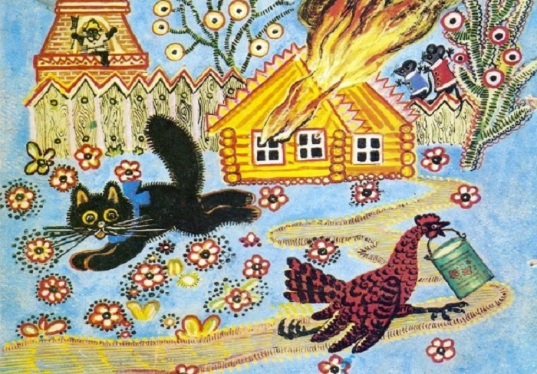
Беседа
Воспитатель показывает иллюстрацию сказки «Кошкин дом»
- Вы узнали эту сказку? Как называется?
- Что случилось в этой сказке? (У кошки сгорел дом)
- Как вы думаете почему? (У кошки были гости, они веселились, оставили дверцу печи открытой, огонь попал на ковер прожег его, пополз по занавескам и возник пожар)
- Кто помнит отрывок из этой сказки? (… рассказывает отрывок: «Тили – бом, тили – бом, загорелся кошкин дом, кошка выскочила, глаза выпучила, бежит курочка с ведром, а собачка с помелом)
- Кошка выскочила, глаза выпучила, почему? (Она растерялась, испугалась)
- А кто не растерялся? (Курица, она взяла ведро воды заливать пожар)
- А можно ли еще чем – то затушить огонь? (Можно засыпать песком, землей)
- А что же должна была сделать кошка, когда обнаружила пожар? (Позвонить по телефону 01, и вызвать пожарных)
- И что не забыть сказать? (Назвать точно адрес, где и что горит)

Загадки
Жарю, парю и пеку,
В доме каждом быть могу.
Людям много - много лет
Я несу тепло и свет.
Обожгу – меня не тронь.
Называюсь я …(Огонь).

Я мчусь с сиреной на пожар,

Везу я воду с пеной.
Потушим вмиг огонь и жар
Мы быстро, словно стрелы.(Пожарная машина)

Выпал на пол уголек,

Деревянный пол зажег.
Не смотри, не жди, не стой.
А скорей залей…(Водой)

Гривастый, словно рыжий конь,

В камине прыгает …(Огонь)

Физкультминутка
Спички опасны, /Дети грозят пальчиком./
Их только тронь -
Сразу появиться /Поднимают руки вверх, шевелят
Яркий огонь! пальчиками,/
Сначала маленький, /Руки перед собой./
А потом большой, большой! /Руки вверх, шевелят пальчиками./
Подул ветерок /Дуют./
И огонь погас. /Опускают руки./

Подвижная игра «Топаем, хлопаем»
Условие:
Если дети поступают правильно - хлопают,
Если неправильно – топают.
Ведущий:
Знаю я теперь, друзья,
Что с огнем играть нельзя! (хлопают)
Спички весело горят,
Буду с ними я играть. (топают)
Коля убежал за дом, там играет он с костром. (топают)
Он опасен, Лена знает,
Утюг больше не включает (хлопают)

Иголка
Решила Анюта
Сшить платье игрушке.
Достала лоскутик,
Иглу и катушки,
Но так как она
Была очень мала,
То больно её
Уколола игла.
Заплакала Аня
И к маме пошла,
А мама сказала
Такие слова:
«Нельзя брать иголку,
И спички, и нож!
Шить будешь,
Как только
Чуть-чуть подрастёшь!»

1.«Найди опасные предметы»
Цели: помочь детям запомнить предметы, опасные для жизни и здоровья; помочь самостоятельно сделать выводы о последствиях неосторожного обращения с ним.
Оборудование: нож, ножницы, иголка, утюг.
Расскажем малышам, какими предметами нельзя им пользоваться, чтобы не случилось беды. Дети повторяют правила безопасности:
- все острые, колющие, режущие предметы обязательно надо класть на место;
- нельзя включать электроприборы, они могут ударить током или стать причиной пожара;
- ни в коем случае нельзя пробовать лекарства – это яд;
- нельзя трогать стиральные порошки, средство для мытья посуды, соду, хлорку;
- опасно одному выходить на балкон.

2.Прогулка-обследование «Внимание – опасность!»
Цели: учить находить во время прогулки по территории детского сада опасные места и предметы; разъяснять, какую они представляют опасность и как ее избежать.
Материалы и оборудование: красные ленточки для пометки опасных мест.

3.«Отгадай загадку по картинке»
Цели: помочь детям запомнить основную группу опасных предметов, развивать внимание.
Оборудование: картинки с изображением опасных предметов.
Взрослый загадывает загадку, а дети отгадывают и находят соответствующую картинку. Взрослый просит подумать и сказать, чем эти предметы опасны? Дети рассказывают, какую опасность таит каждый предмет.

Загадки:
1.Режет хлеб,
Намажет масло.
Но помни:
Есть с него опасно!
(Нож)
2. Из горячего колодца
Через нос водица льётся.
(Чайник)
3. Гладит всё, чего касается,
А дотронешься – кусается.
(Утюг)

4. Два конца, два кольца,
Посередине – гвоздик.
(Ножницы)
5. Всех на свете обшивает,
Что сошьёт – не надевает.
(Иголка)

4.«Опасно – не опасно»
Цели: тренировать в запоминании предметов, опасных для жизни и здоровья; учить самостоятельно делать выводы о последствиях неосторожного обращения с опасными предметами.
Материалы и оборудование: карточки с изображениями различных предметов.
Воспитатель предлагает выбрать карточку, назвать изображенный на ней предмет и объяснить, чем он может быть опасен и как с ним правильно обращаться.

